PERCEPÇÃO DISCENTE QUANTO À UTILIZAÇÃO DE RUBRICAS PARA AVALIAÇÃO DA APRENDIZAGEM

Ribeirão Preto - SP, Abril/2013

Aline Cazarini Felício – Universidade de São Paulo, acazarini@usp.br; Universidade de Ribeirão Preto, acazarni@unaerp.br

Edilson Carlos Caritá – Universidade de Ribeirão Preto, ecarita@unaerp.br

José Dutra de Oliveira Neto – Universidade de São Paulo, dutra@usp.br

Categoria F – Pesquisa e Avaliação

Setor Educacional – 3

Nível Macro – E/ Nível Meso – I/ Nível Micro – O

Natureza A

Classe 2

RESUMO
A avaliação do aprendizado por mediação de rubricas é uma das maneiras não tradicionais de se avaliar a aprendizagem discente, mas ainda pouco utilizada para esse propósito, devido principalmente ao seu desconhecimento e dificuldades de elaboração e correção das atividades baseando-se nas mesmas. O objetivo do presente trabalho foi identificar a percepção discente quanto à utilização de rubricas para a avaliação da aprendizagem. Para tanto, foi aplicado um questionário aos discentes de cursos presenciais e semipresenciais que cursaram disciplinas na modalidade e tinham realizado atividades que continham rubricas. Dentre os resultados obtidos verifica-se uma boa aceitação dos discentes em relação a utilização das rubricas para avaliação das atividades no ambiente virtual de aprendizagem e que as mesmas influenciam positivamente no aprendizado dos mesmos.

Palavras-chave: Rubricas. Fóruns de discussão. Educação a Distância.

1 INTRODUÇÃO

No contexto atual é muito importante que um recém-formado se preocupe em estar preparado para o mercado de trabalho, o qual, cada vez mais, exige profissionais competentes, habilidosos, com pré-disposição para o trabalho em equipe, com visão ampliada, conhecimento de mercado, iniciativa, espírito empreendedor, otimistas, responsáveis, criativos, disciplinados, dentre outras habilidades e atitudes, ou seja, somente o conhecimento técnico não é mais suficiente.
Diante deste cenário, a instituição de ensino, juntamente com a coordenação de curso e corpo docente assume um papel de grande importância, pois devem definir padrões claros, medidas e resultados de aprendizagem em suas salas de aula ou ambientes virtuais de aprendizagem.
A avaliação das aprendizagens envolve atividades, técnicas e instrumentos de avaliação que permitem ao docente verificar se o aluno adquiriu os tais conhecimentos desejados. De acordo com [1], a avaliação do desempenho discente define-se como um julgamento sistemático do desempenho de cada discente, em função das atividades que realiza, das metas e resultados a serem alcançados e do seu potencial de desenvolvimento. Assim, é necessário que os educadores ampliem as estratégias de avaliação a fim de examinar como aqueles resultados são conseguidos e como preparam, satisfatoriamente, os aprendizes para o mundo do trabalho.
A avaliação por competência é uma das alternativas para isso. Avaliar por competências significa medir as potencialidades de um discente e o conhecimento adquirido por ele ao longo de uma determinada disciplina. Para isso, primeiramente deve-se definir as competências técnicas, conceituais e interpessoais que se deseja atingir com uma determinada disciplina. Para [1], as competências conceituais significam conhecimento e domínio de conceitos e teorias que embasam as técnicas; as competências técnicas, o domínio de métodos e ferramentas específicas para determinada área de trabalho e as competências interpessoais permitem que as pessoas se comuniquem e interajam de forma eficaz, ou seja, estão relacionadas com atitudes e valores pessoais.
Para cada competência devem ser identificados objetivos que se deseja atingir e uma das maneiras de se medir se esses objetivos foram alcançados é atravé da rubrica.
Rubrica é uma ferramenta de pontuação que enumera os critérios para a realização de uma determinada atividade solicitada pelo docente e como a mesma será avaliada. Além de ajudar os estudantes a identificarem como sua atividade será avaliada, especifica o nível de desempenho esperado com vista aos vários níveis de qualidade, com os quais os estudantes reconhecem se conseguiram atingir os objetivos esperados em suas próprias atividades antes de entregá-las. No curso de Tecnologia em Gestão da Produção Industrial, o docente parte das competências que devem sex exploradas em sua disciplina para definir quais objetivos deverão ser atingidos na mesma. A partir dos objetivos são elaboradas as atividades da disciplina, sendo que cada atividade possui sua rubrica específica para verificar o quanto o aluno atingiu do objetivo proposto. Diante deste contexto, o objetivo deste artigo é verificar a percepção discente quanto à utilização de rubricas para avaliação e melhora de seu aprendizado.

2 REVISÃO DA LITERATURA

2.1 Rubricas
O termo Rubrics (Rubricas) tem sua origem na palavra inglesa “Rules” (regras) e são estas regras estabelecidas desde o início do processo que orientam os alunos por quais caminhos podem/devem trilhar para potencializar sua aprendizagem. Assim, as técnicas de utilização de rubricas estão sendo aprimoradas para acompanhar as mudanças que ocorrem na educação e para atender às necessidades da sociedade.
Para [2], rubricas são ferramentas de avaliação que esclarecem o que é importante para avaliar e que contêm descrições qualitativas de critérios de desempenho, os quais funcionam bem dentro do processo de avaliação formativa. [3] constataram que as rubricas fornecem o feedback sobre a eficácia da participação de um estudante em uma determinda atividade.
De acordo com [4], dois componentes são essenciais para o desenvolvimento de uma rubrica: os critérios de desempenho e os pesos atribuídos a cada critério. Os critérios de desempenho identificam elementos específicos ou dimensões da atividade que será avaliada pela rubrica e fornecem diretrizes, regras ou princípios pelos quais os estudantes serão julgados. Os pesos descrevem as diferenças qualitativas dos estudantes, avaliando o desempenho, como por exemplo, péssimo, ruim, regular, bom ou excelente.
As rubricas são fornecidas aos discentes com as recomendações descritivas e os critérios de pelos quais estão sendo avaliados. Quando uma rubrica é usada, os discentes iniciam seu trabalho com a informação completa sobre o que se espera deles, por que eles são importantes e como seu trabalho será avaliado. Para [5], o processo de confecção das rubricas é bastante trabalhoso, não representando economia de tempo para o professor; mas abreviam o tempo na correção da atividade, facilitando identificar se o objetivo foi atingido. Ainda segundo [5], as rubricas devem possuir algumas características, de modo a se tornar uma boa ferramenta para avaliar o desempenho dos discentes nas atividades propostas. No Quadro 1 são citadas as principais.

Quadro 1: Principais características das rubricas.
Característica | Justificativa
Facilidade | Torna-se fácil avaliar trabalhos complexos
Objetividade | Consegue-se avaliar de uma forma objetiva
Granularidade | Deve possuir a quantidade de níveis adequada
Transparência | Permiti ao aluno o controle do seu aprendizado
Associativa | Associam-se à avaliação de desempenho apresentada pelo discente, para verificar se a partir do programa da disciplina, os objetivos pretendidos foram alcançados.
Reutilização | Devem ser reutilizáveis, mas sempre sofrendo adequações antes do início do novo processo de avaliação.
Padronização | Devem permitir a padronização de avaliações, de modo a alcançar as habilidades mais complexas.
Clarificação | Ajuda a clarificar as expectativas se for utilizada como um meio de comunicação com os alunos.

3 METODOLOGIA
Trata-se de um estudo descritivo, exploratório com abordagem de análise quantitativa realizado com 29 discentes de cursos presenciais e semipresencial de uma Instituição de Ensino Superior privada, do interior do estado de São Paulo, os quais realizaram atividades em um Ambiente Virtual de Aprendizagem, as quais que possuíam rubricas. Esses discentes realizaram várias atividades ao longo do primeiro semestre de 2013, as quais possuíam rubricas para que seu desempenho fosse avaliado. Os discentes responderam um questionário estruturado com 22 questões, sendo 19 de múltipla escolha e 3 abertas que foi disponibilizado através da ferramenta Survey Monkey via email para os participantes com o link: http://www.surveymonkey.com/s/UNAERPRUBRICAS. Para a realização da análise quantitativa, utilizou-se os gráficos gerados pela ferramenta de gráficos do Survey Monkey.

4 RESULTADOS E DISCUSSÕES
O questionário foi enviado para 80 discentes dos cursos de Gestão da Produção Industrial, Engenharia de Computação, Tecnologia em Biotecnologia, Administração de Empresas e Engenharia de Produção, os quais estavam cursando disciplinas na modalidade EAD e realizaram atividades que continham rubricas. Destes, os cursos de Engenharia de Computação, Tecnologia em Biotecnologia e Engenharia de Produção são na modalidade presencial e o curso de Gestão da Produção Industrial é na modalidade semipresencial. Do total de 80 emails enviados com o link do questionário, obteve-se retorno de 29 discentes, totalizando 36,25% do total enviado. Dos questionários respondidos, 82,8% dos discentes são do sexo masculino e 17,2% do sexo feminino. A grande maioria tem de 21 a 35 anos (75,8%), sendo que 27,6% têm entre 31 e 35 anos. 65,5% dos entrevistados possuem filhos, sendo que destes, 90% tem filhos de até 13 anos. 65,5% das respostas são do curso de Gestão da Produção Industrial, 13,8% de Tecnologia em Biotecnologia, 10,3% de Engenharia de Computação e 10,3% de Engenharia de Produção. A maioria cursa a 5ª etapa do curso, ou seja, 34,5%. Dois alunos ou 6,9% responderam não saber o que são rubricas. 72,4% dos discentes responderam ler a rubrica de todas as atividades de uma etapa de aprendizagem, enquanto 27,6% leem a rubrica da metade das atividades, conforme pode ser visto no gráfico 1.
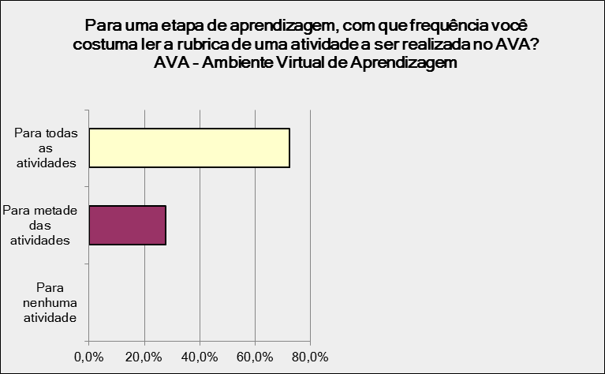
Gráfico 1 – Leitura de rubricas para atividades de uma etapa de aprendizagem.

Quando perguntado se as rubricas das atividades Tarefa definem de maneira clara e precisa como o aluno será avaliado, 69% concordaram com a afirmação, 20,7% concordaram plenamente e 10,3% não concordaram nem discordaram. Já quando feita a mesma afirmação para atividades Fórum, 55,2% concordaram, 20,7% concordaram plenamente, 17,2% discordaram e 6,9% nem concordaram e nem discordaram, conforme pode ser observado nos gráficos 2 e 3.

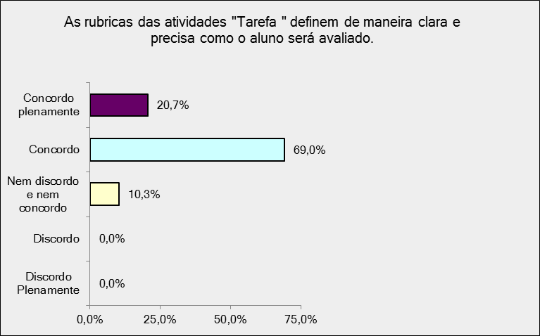
Gráfico 2 – Clareza e precisão da rubrica das atividades Tarefa.

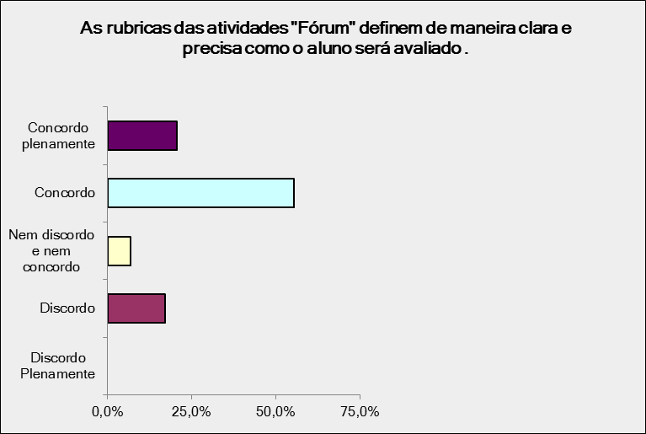
Gráfico 3 – Clareza e precisão da rubrica das atividades Fórum.

É importante expor que as rubricas para atividades Tarefa não avaliam separadamente conhecimentos, habilidades e atitudes, o que já é avaliado nas rubricas das atividades Fórum.
62,1% dos entrevistados concordaram que a pontuação da rubrica das atividades Fórum define de forma clara como será calculada a nota do aluno, enquanto que 20,7% concordaram plenamente, 13,8% discordaram e 3,4% não concordaram nem discordaram.
Para 55,2% dos discentes, as rubricas influenciam positivamente no empenho do aluno para a realização de uma atividade, 34,5% concordaram plenamente e 10,3% nem concordaram e nem discordaram. 55,2% dos discentes afirmaram se empenhar sempre para atingir a pontuação máxima dada pela rubrica de uma atividade, 37,9% empenham-se quase sempre e 6,9% empenham-se poucas vezes, o que pode ser observado no gráfico 4.
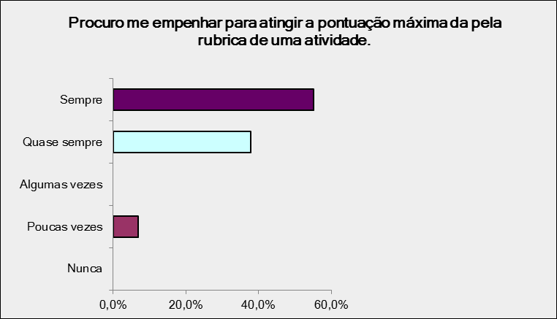
Gráfico 4 – Empenho para se atingir pontuação máxima em uma atividade.

Quando perguntado se a utilização de rubricas fez com que o mesmo melhorasse seu desempenho, 41,4% concordaram e 41% concordaram plenamente, 13,8% nem concordaram e nem discordaram e 3,4% discordaram.
37,9% dos entrevistados concordam que é interessante que a rubrica avalie o aluno quanto ao conhecimento, habilidades e atitudes separadamente, enquanto que 27,6% concordam plenamente com a afirmação, 17,2% nem concordam e nem discordam, 13,8% discordam e 3,4% discordam plenamente. Esses resultados podem ser observados no gráfico 5.
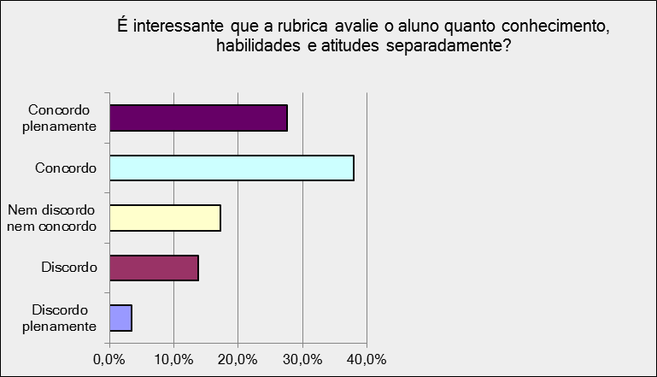
Gráfico 5 – Avaliação da rubrica quanto conhecimento, habilidades e atitudes.

Para 44,8% dos discentes o professor sempre corrige as atividades baseando-se na rubrica proposta, enquanto que 37,9% acreditam que quase sempre, 10,3% responderam algumas vezes e 3,4% responderam nunca ou poucas vezes.

5 CONCLUSÃO
A partir dos dados analisados verifica-se uma boa aceitação dos discentes quanto à utilização de rubricas para a avaliação de atividades do ambiente virtual de aprendizagem, 55,2% avaliaram positivamente a rubrica. 65,5% dos discentes que responderam o questionário são do curso Gestão da Produção Industrial, ou seja, curso semipresencial, os quais já estão acostumados a realizar atividades que utilizam rubricas. As demais respostas são de alunos de cursos presenciais que cursaram disciplinas na modalidade à distância, cursos nos quais não são utilizadas rubricas. A grande maioria dos discentes, 72,4%, lê a rubrica de todas as atividades propostas. Pode-se dizer que tanto as rubricas para atividades Tarefa quanto para atividades Fórum são claras e precisas quanto à forma pela qual o aluno será avaliado. Conclui-se também que as rubricas influenciam positivamente no empenho do aluno para a realização de uma atividade, melhoram o desempenho do mesmo e que a maioria dos discentes se empenha sempre para atingir a pontuação máxima de uma determinada atividade. 65% dos entrevistados concordam ou concordam plenamente que é interessante que a rubrica avalie o aluno quanto ao conhecimento, habilidades e atitudes separadamente. É importante dizer ainda que a rubrica deve ser associada ao método de avaliação escolhido e orientar os discentes a assumirem responsabilidades sobre sua própria aprendizagem, motivando-os a participar das atividades e gerenciar seus percursos. Pode-se dizer também que a mesma é eficiente para uma avaliação diferenciada e pode ser utilizada para avaliação de qualquer disciplina em cursos universitários. Assim, seguindo as tendências contemporâneas, a avaliação de aprendizagem também precisa quebrar paradigmas, tendo realmente componentes que possam medir o conhecimento de quem está sendo avaliado.

6 REFERÊNCIAS BIBLIOGRÁFICAS
^{[1]} Pio, D. Avaliação do desempenho por competências. Portal da Administração. Disponível em: http://www.administradores.com.br/artigos/carreira/avaliacao-do-desempenho-por-competencias/23428/. Acesso em: 23/04/13.
^{[2]} Moskal, B. M. (2000). "Scoring rubrics: What, when and how?" Practical Assessment, Research & Evaluation. Disponível em:: http://pareonline.net/getvn.asp?v=7&n=3. Acesso em : 25/04/13.
^{[3]} Edelstein, S., & Edwards, J. (2002). If you build it, they will come: Building learning communities through threaded discussion. Online Journal of Distance Learning Administration, V(I). Disponível em: http://www.westga.edu/~distance/ojdla/spring51/edelstein51.html. Acesso em: 20/02/13.
^{[4]} Popham, W.J. (1997). Whats Wrong and Whats Right With Rubrics. Educational Leadership. Disponível em: http://ebookbrowse.com/popham-1997-whats-wrong-and-whats-right-with-rubrics-pdf-d355436571. Acesso em: 23/01/13.
^{[5]} Biagiotti, L. C. M. Avaliação em EAD: procedimentos de avaliação educacional em cursos de longa distância da Marinha do Brasil. Dissertação (Mestrado em Ciências Pedagógicas) – Instituto Superior de Estudos Pedagógicos, Rio de Janeiro, 2004.

